**学习主题：认识跳音记号**

**学程拓展**

**1.** **用活泼、有弹性的声音演唱歌曲，并模仿小杜鹃进行表演。**

**2.请你在《顽皮的杜鹃》歌谱中标记上“跳音记号”。**

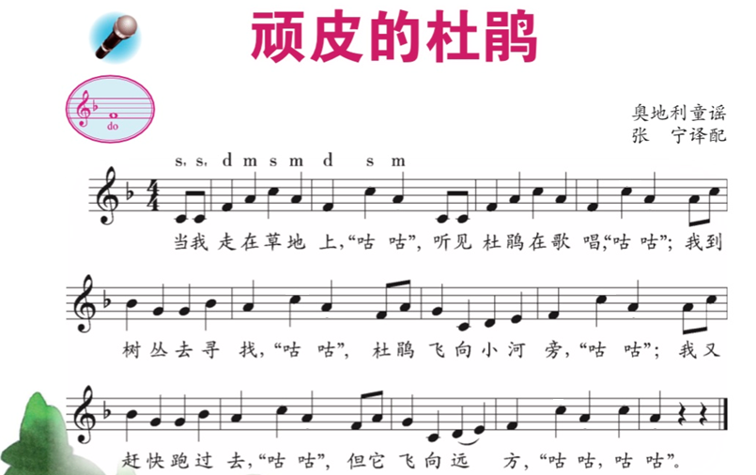

**答案**

第2题正确答案：

